Regelwerk zu Planetoria

Willkommen zum Kartenspiel Planetoria. Dieses Regelwerk soll dir dabei helfen einen Überblick über das Material zu bekommen und du sollst lernen wie man das Spiel richtig spielt.

- Ziel des Spiels
- Die Kartentypen
- Das Spielfeld
- Aufbau
- Der einzelne Spielzug
5.1 Sonderregeln beim ersten Spielzug
- Das Angreifen
- Weitere Regeln und Besonderheiten
- Der Deckbau
- Glossar
- Tipps für Anfänger

1. Ziel des Spiels

Das Ziel des Spiels ist die Zerstörung des gegnerischen Planeten.

2. Die Kartentypen
Der Planet Das Mutterschiff

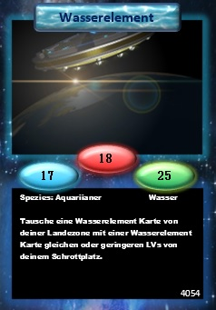
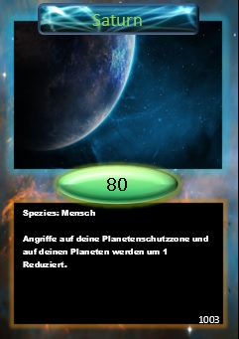
Name der Karte
Logo der Karte

Angriff rot, Schild blau,
Leben grün

Spezies und Effekt
Kartennummer

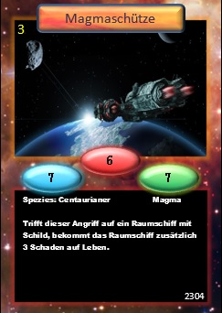
Die Raumschiffe
Name der Karte
Level der Karte Logo der Raumschiffe

Angriff rot, Schild blau, Leben grün

Spezies und Effekt

Kartennummer
Die Strategiekarten
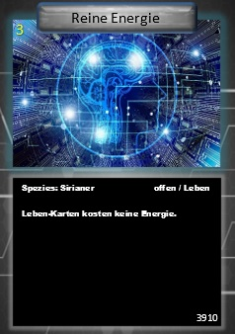
Name der Karte
Level der Karte
Logo der Strategiekarten

Spezies und Effekt
Kartennummer

3. Das Spielfeld
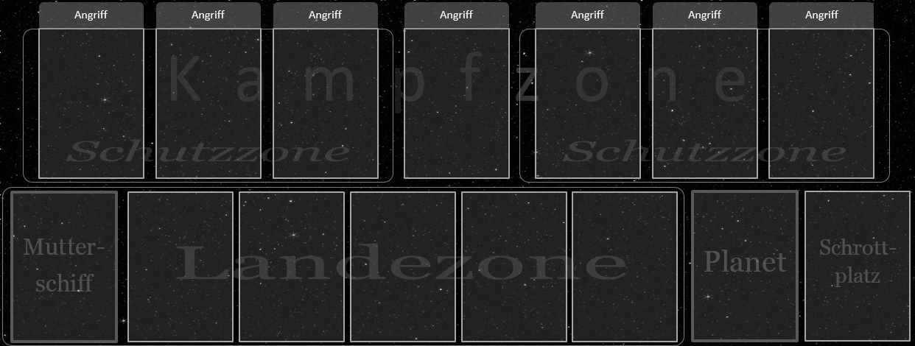
Das Spielfeld unterteilt sich in zwei Bereiche. Der obere Bereich besteht nur aus der Kampfzone. Hier sind deine Raumschiffe bereit zum Angriff. Die Kampfzone ist in 3 Teile aufgeteilt. Das Feld in der Mitte ist ohne Besonderheit. Links und Rechts jeweils drei Felder sind Schutzzonen. Die Linke Schutzzone schützt das Mutterschiff und Landezone und die rechte Schutzzone schützt den Planeten. Über jedem Feld ist eine Angriffszone.
Im unteren Bereich liegt das Mutterschiff mit seiner Landezone (die Landezone sind die 5 Anlegeplätze des Mutterschiffes), der Planet und der Schrottplatz.

4. Aufbau
Um Planetoria spielen zu können, benötigst du 2 Spielfelder, 2 Decks und etwas schreibfähiges, um deine Energiepunkte aufzuschreiben.
Beide Spieler legen ihr Spielfeld gegenüber vor sich hin und legen ihren Planeten offen auf das Planetenfeld. Dann notieren sich beide Spieler 100 Energiepunkte. Danach muss zuerst entschieden werden, wer das Spiel beginnt. Ist dies entschieden, legt der 1. Spieler sein Mutterschiff offen auf sein Mutterschifffeld. Dann kann der 1. Spieler so viele Raumschiffe und Strategiekarten auf dem Feld verteilen wie möglich. Ist er damit fertig, muss der 2. Spieler sein Mutterschiff offen in sein Mutterschifffeld legen. Danach kann auch er so viele Raumschiffe und Strategiekarten auf dem Feld verteilen, wie Platz ist.
Damit ist der Aufbau abgeschlossen und der 1. Spieler beginnt die Schlacht.

5. Der einzelne Spielzug
Merke: Ein Spielzug ist die Zeit, die ein Spieler für seine Aktionen benötigt.
Eine Runde ist die Zeit, die beide Spieler für einen Spielzug benötigen.
Haben also beide Spieler ihren ersten Spielzug beendet, so ist die erste Runde vorbei.

Am Anfang eines Spielzugs muss der aktive Spieler für jedes seiner Raumschiffe einen Energiepunkt bezahlen. Außerdem werden alle Raumschiffe von der Angriffszone in die Kampfzone runter geschoben. Beides wird nicht in der ersten Runde gemacht.
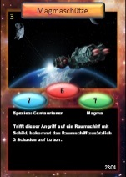

Ein Spieler hat in seinem Spielzug folgende Möglichkeiten:
- Neue Karten von seinem Deck ausspielen oder auf das Spielfeld bringen
- Effekte von Karten auf dem Feld nutzen
- Raumschiffe verschieben
- Mit seinen Raumschiffen in der Kampfzone angreifen
- Raumschiffe reparieren
Wann ihr welche Aktion durchführt, ist euch überlassen. Ihr könnt auch alle Möglichkeiten durcheinander nutzen. Zum Beispiel könnt ihr erst angreifen, dann neue Karten vom Deck nutzen und dann wieder angreifen etc.
Beim Verschieben von Raumschiffen müssen ein paar Regeln beachtet werden. Dabei bedeutet „landen“, ein Raumschiff von der Kampfzone in die Landezone zu verschieben. „Starten“ bedeutet, ein Raumschiff von der Landezone in die Kampfzone zu verschieben.
- Ein Raumschiff, welches angegriffen hat, kann nicht mehr verschoben werden.
- Ein Raumschiff kann innerhalb der Kampfzone verschoben werden, dann aber nicht mehr angreifen oder landen. Schiebe es hierzu direkt in die Angriffsfläche.
- Ein Raumschiff kann in einem Spielzug landen und repariert werden.
- Ein Raumschiff kann in einem Spielzug starten und angreifen.
- Ein Raumschiff kann in einem Spielzug repariert werden und starten, dann jedoch nicht mehr angreifen.
Beim Reparieren von Raumschiffen könnt ihr einen der beiden Möglichkeiten nutzen.
- Ihr repariert 4 Wertepunkte. Die 4 Punkte könnt ihr beliebig auf Schild und Leben verteilen.
- Hat euer Raumschiff einen Effekt bekommen, welches euch einschränkt oder Schaden verursacht, könnt ihr diesen „Debuff“ heilen.
Sollte euer Mutterschiff Schaden genommen haben, könnt ihr statt eurer Raumschiffe, einen Wert eures Mutterschiffes um 4 Punkte heilen.

  - Sonderregeln im ersten Spielzug
Beim ersten Spielzug des Spielers der anfängt, gibt es zwei Sonderregeln.
- Der beginnende Spieler darf in seinem ersten Spielzug keine weiteren Karten von seinem Deck spielen. Er muss also mit denen Karten auskommen, die er beim Aufbau aufs Feld gelegt hat.
- Alle Angriffe des beginnenden Spielers werden nur für den ersten Spielzug halbiert. Bei halben Zahlen wird abgerundet. Also wird z.B. ein Angriff mit 3 zu 1, 1 wird demnach zu 0.

6. Das Angreifen
Wie ein Angriff ausgeführt wird, welche Möglichkeiten es für Angriffe gibt und was das für Auswirkungen hat, wird euch hier erklärt. Wichtig ist, jedes Raumschiff kann in jeder Runde einmal angreifen. Hat ein Raumschiff angegriffen, wird es in die Angriffszone hochgeschoben. Damit weiß man, welche Raumschiffe bereits angegriffen haben.
Ein Raumschiff wird zerstört und auf den Schrottplatz gelegt, wenn seine Lebenspunkte auf 0 sinken. Bevor die Lebenspunkte eines Raumschiffes angegriffen werden können, muss sein Schild zerstört werden.
Um ein Schild zu zerstören, muss der Angriff genauso hoch oder höher sein als der Wert des Schildes. Ein Schild kann nicht verringert werden, er muss in einem Angriff zerstört werden. Wurde ein Schild eines Raumschiffes zerstört oder besitzt ein Raumschiff keinen Schild, wird es auf den Kopf gedreht.
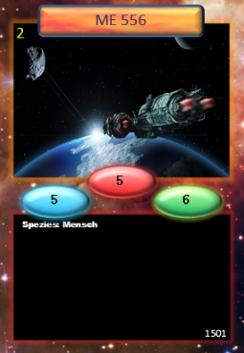

Die Lebenspunkte eines Raumschiffes können verringert werden, um es auch noch später zu zerstören.

Der Mehrfachangriff:
Besitzt ihr zum Beispiel zwei Raumschiffe mit jeweils 2 Angriff und euer Gegner besitzt ein Raumschiff mit 4 Schildpunkten, kann keines eurer Raumschiffe den Schild eures Gegners zerstören. Dazu gibt es den Mehrfachangriff. Ihr könnt mit zwei oder auch mehreren Raumschiffen gleichzeitig angreifen. Dazu rechnet ihr die Angriffe eurer Raumschiffe einfach zusammen. Bei unserem Beispiel können die beiden Raumschiffe mit jeweils 2 Angriff bei einem Mehrfachangriff das 4er Schild des gegnerischen Raumschiffes zerstören.
Mutterschiff, Landezone und Planet angreifen
Raumschiffe in der Kampfzone können jederzeit angegriffen werden. Das Mutterschiff und den Planeten kann man nur angreifen, wenn die jeweilige Schutzzone leer ist. Die Berechnung für Planet und Mutterschiff wird normal durchgeführt. Ein Feld in der Landezone kann nur angegriffen werden, wenn die Schutzzone und das Schild des Mutterschiffes zerstört sind. Dabei gilt, ein Angriff auf ein Feld der Landezone zerstört die Karte der Landezone.
Wird dein Mutterschiff zerstört, werden auch alle Karten in der Landezone zerstört und du kannst die Landezone nicht mehr benutzen.
Du kannst dein Mutterschiff in die Kampfzone verschieben und es angreifen lassen. Du kannst dein Mutterschiff auch wieder auf seine Zone zurück verschieben, wenn du nicht im gleichen Spielzug mit ihm angegriffen hast (Regeln wie beim Landen und Starten von Raumschiffen).

7. Weitere Regeln und Besonderheiten
- Energiepunkte sinken durch zwei Möglichkeiten. Am Anfang jedes Spielzuges durch das bezahlen der Raumschiffe und durch manche Effekte von Strategie- oder Raumschiffkarten. Hast du keine Energiepunkte mehr, kannst du entsprechende Karten nicht mehr benutzen und deine Raumschiffe werden zerstört. Fallen deine Energiepunkte während des Bezahlens deiner Raumschiffe auf 0, zerstöre beliebig alle Raumschiffe, für denen du keine Energie mehr bezahlen konntest.
- Raumschiffe müssen in der Kampfzone offen liegen. In der Landezone geht offen und verdeckt. Strategiekarten können generell verdeckt liegen.
- Auf manchen Strategiekarten steht in der TextBox oben rechts z.B. „offen“, „Modifikation“, „Konter“, „Reparatur“, „Energie“ oder ein Element.
  - Offen bedeutet, dass die Karte nur genutzt werden kann, wenn sie offen auf dem Spielfeld liegt.
  - Modifikation bedeutet, dass diese Karte offen unter ein eigenes Raumschiff gelegt werden muss, um den Effekt nutzen zu können.
  - Konter bedeutet, dass die Karte auch im gegnerischen Spielzug aktiviert werden kann. Allerdings kann man einen Konter nicht nochmal kontern.
  - Reparatur bedeutet, dass diese Karte nur für die Landezone genutzt werden kann.
  - Energie bedeutet, dass diese Karte Energiepunkte kostet, um sie zu aktivieren.
  - Elementkarten können manchmal nur mit anderen Elementkarten genutzt werden.

- Raumschiffe können nur eine Modifikationskarte zur selben Zeit haben
- Die Effekte von Planeten, Mutterschiffen und Raumschiffen können jede Runde eingesetzt werden.
- Nachdem der Effekt einer Strategiekarte genutzt wurde oder sie zerstört wird, wird sie auf den Schrottplatz gelegt.
- Die Werte von Raumschiffen können nur erhöht/verändert werden, wenn das Raumschiff nicht das Zeichen „----“ hat.
- Ein Spieler der durch einen Effekt ein gegnerisches Raumschiff einschränkt, z.B. das es nicht angreifen kann, muss seinen Gegner in seinem Spielzug darüber informieren, falls dieser den Effekt vergessen hat.
- Wird ein verdecktes Raumschiff angegriffen oder greift es an, darf nicht gelogen werden. Bei Falschaussage ist das Spiel sofort verloren.
- Fusion: Bei einer Fusion werden die beiden Raumschiffe übereinander gelegt. Dies zählt nicht als Modifikation. Alle einzelnen Werte der beiden Raumschiffe werden miteinander addiert. Außerdem können beide Effekte der Raumschiffe genutzt werden. Es können nur Raumschiffe fusioniert werden, die im selben Spielzug noch nicht angegriffen haben. Außerdem kostet ein Fusioniertes Raumschiff 2 Energiepunkte.
- Hat eine Karte einen Effekt der gegen die Grundregeln verstoßen würde, geht immer der Effekt der Karte vor den Grundregeln.
- Karten auf dem Schrottplatz werden verdeckt gelegt und sind nur vom eigenen Spieler einsehbar.
- Beim Aufbau des Spiels können keine Karten aktiviert werden, die den Gegner beeinflussen.

8. Der Deckbau
Wenn ihr eure Decks ändern wollt, müsst ihr folgende Regeln beachten:
- Ein Deck muss und darf nur einen Planeten enthalten
- Ein Deck muss und darf nur ein Mutterschiff enthalten
- Jede LV 3 Karte darf nur einmal im Deck vorhanden sein. Jede LV 2 Karte maximal 4mal und LV 1 Karten können 8mal vorhanden sein.
- Ein Deck darf maximal jeweils 30 Levelpunkte an Raumschiffen und Strategiekarten enthalten. Z.B. könnt ihr 30 LV 1er Raumschiffe oder 10 LV 3er Raumschiffe in euer Deck packen. Genauso verhält es sich mit den Strategiekarten. Somit ist die Anzahl der Karten in einem Deck zwischen 22 und 62 begrenzt. Ob dein Gegner dieses Limit eingehalten hat, kann nach dem Spiel überprüft werden.

9. Glossar
Kampfzone: Zone oben auf dem Feld – 7 Felder
Landezone: Zone unten auf dem Feld – 5 Felder
Angriffsfläche: Kleine Fläche oberhalb jedes Feldes der Kampfzone
Level: Kartenlevel
Kartentyp: Einer der 4 verschiedenen Arten von Karten (Raumschiff, Mutterschiff, Planet, Strategie)
Spezies: Eines der Völker des Planetoria Universums
Spielzug: Die Zeit die ein Spieler für seine Aktionen benötigt
Runde: Die Zeit die beide Spieler für jeweils einen Spielzug benötigen
Effekt: Die Fähigkeit einer Karte
Schrottplatz: Ablagestapel der zerstörten oder verbrauchten Karten
Energie: Gesamte Energie die ein Spieler maximal zur Verfügung hat
Landen: Raumschiff von der Kampfzone in die Landezone verschieben
Starten: Raumschiff von der Landezone in die Kampfzone verschieben
Mehrfachangriff: Zwei oder mehr Raumschiffe greifen gleichzeitig an
Wertpunkt: Lebenspunkte oder Schildpunkte werden allgemein Wertpunkte genannt
11. Tipps für Anfänger
Anfänger sollten ihre ersten Spiele mit 4 Feldern und ohne Schutzzonen in der Kampfzone spielen. Außerdem sollten sie mit den Starterdecks spielen und anfangs nicht allzu viele Karten austauschen. Erst nach ein paar Spielen sollte man dann anfangen, einzelne Karten zu tauschen, um so neue Strategien zu finden.
Achte darauf, immer genug Raumschiffe in deinen Schutzzonen zu haben. Verlierst du z.B. dein Mutterschiff früh im Spiel, ist es fast unmöglich noch zu gewinnen.
Dein Mutterschiff hat sehr hohe Werte und kann dir im Kampf hervorragend zur Seite stehen. Aber so stark es auch ist, so wertvoll ist es auch. Achte immer darauf dein Mutterschiff gut schützen zu können.
Nimm dir ein wenig Zeit deinen Spielzug zu planen. Du kannst keinen Angriff zurück nehmen. Planetoria ist kein Spiel das über 20 Runden dauert. Jede der meist wenigen Runden ist entscheidend für Sieg und Niederlage.
Setze nicht sofort alle starken Karten ein, oftmals kommen die Mutterschiffe erst zum Ende des Spiels zum Einsatz und dann solltest du auch ohne dein Mutterschiff noch in der Lage sein, das Mutterschiff deines Gegners zu zerstören.

